5 октября ежегодно отмечается День учителя, наша школа не является исключением. Всемирный День учителя отмечен в государственных календарях более чем в 100 странах. Официально ООН учредила праздник людей этой важной профессии в 1994 году. Выбор пал на 5 октября не случайно, известно, что в 1965 году в Париже проходила совместная Конференция ЮНЕСКО и Международной организации труда, на которой 5 октября было принято рекомендательное постановление «О положении учителей».
В этот день ученики спешили поздравить своих любимых учителей с этим праздником. Совет старшеклассников встречал каждого учителя радостными улыбками, поздравлениями и красивыми самодельными открытками.
Традиционно в нашей школе проводится концерт, посвященный дню учителя. День самоуправления, учащиеся 10,11 классов ведут уроки у остальных ребят, но в связи с эпидемиологическими условиями, массовые мероприятия были ограничены.
На концерте выступали творческая группа Звонкий голосок со своими музыкальными поздравлениями.
И старшеклассники показали интересный номер-школа в 3021году.
Праздник запомнился учителям. Концерт был интересным и радостным.
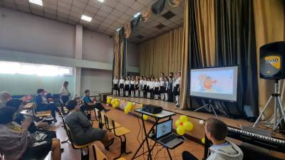

На концерте выступали творческая группа Звонкий голосок со своими музыкальными поздравлениями.
И старшеклассники показали интересный номер-школа в 3021году.
Праздник запомнился учителям. Концерт был интересным и радостным.

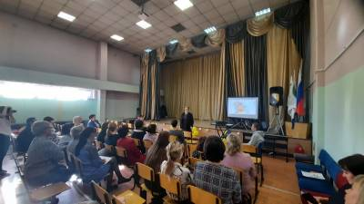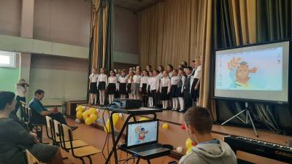
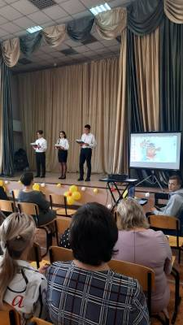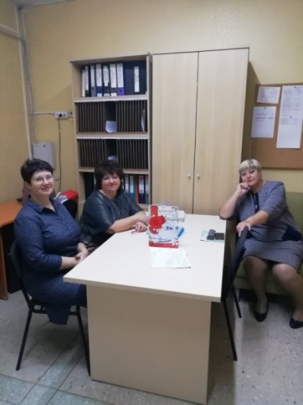

Мы говорим вам теплые слова
За понимание, терпение, работу.
За то, что снисходительны вы к нам,
Прощаете погрешностей нам много!
Но мы стараемся не разочаровать,
Все выучить, понять и разобраться.
Ведь любим мы свой лучший дружный класс
И лучшими желаем оставаться!
Спасибо вам за знания, добро,
Которые вы каждый день несете.
Успехов вам и самых лучших благ,
И легкой, интересной вам работы!

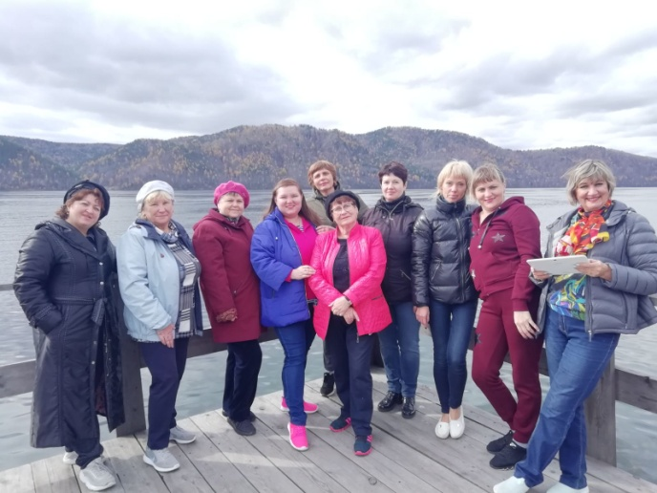

Авторы статьи: Старикова Виктория,
Дубинина Софья 10 А

